Федеральное Бюджетное Учреждение Здравоохранения
«Центр гигиены и эпидемиологии в Донецкой Народной Республике»

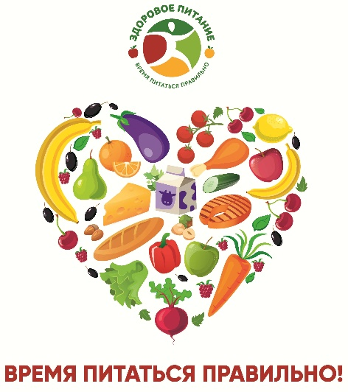Полезные советы родителям по вопросу питания детей

На законодательном уровне Российской Федерации (Федеральный закон от 02.01.2000 № 29-ФЗ «О качестве и безопасности пищевых продуктов») определены понятия:
здоровое питание - питание, ежедневный рацион которого основывается на принципах, отвечает требованиям безопасности и создает условия для физического и интеллектуального развития, жизнедеятельности человека и будущих поколений;
горячее питание - здоровое питание, которым предусматривается наличие горячих первого и второго блюд или второго блюда в зависимости от приема пищи, в соответствии с санитарно-эпидемиологическими требованиями.
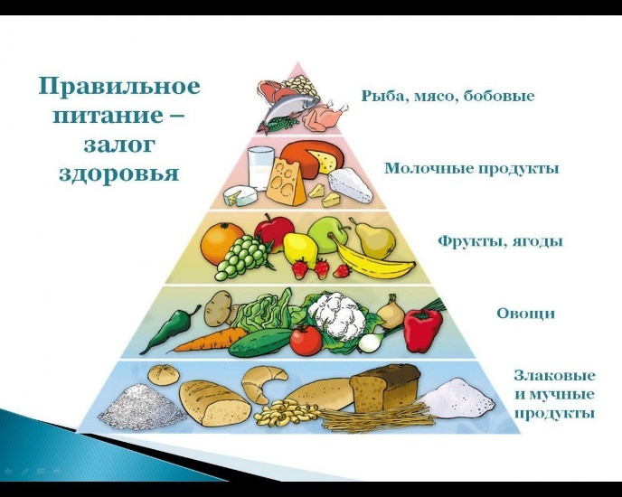
Принципами здорового питания являются основные правила и положения, способствующие укреплению здоровья человека и будущих поколений, снижению риска развития заболеваний и включающие в себя:
соответствие энергетической ценности ежедневного рациона энергозатратам;
соответствие химического состава ежедневного рациона физиологическим потребностям человека в макронутриентах (белки и аминокислоты, жиры и жирные кислоты, углеводы) и микронутриентах (витамины, минеральные вещества и микроэлементы, биологически активные вещества);
наличие в составе ежедневного рациона пищевых продуктов со сниженным содержанием насыщенных жиров (включая трансизомеры жирных кислот), простых сахаров и поваренной соли, а также пищевых продуктов, обогащенных витаминами, пищевыми волокнами и биологически активными веществами;
обеспечение максимально разнообразного здорового питания и оптимального его режима;
применение технологической обработки и кулинарной обработки пищевых продуктов, обеспечивающих сохранность их исходной пищевой ценности;
обеспечение соблюдения санитарно-эпидемиологических требований на всех этапах обращения пищевых продуктов;
исключение использования фальсифицированных пищевых продуктов, материалов и изделий.
Обязанность родителей быть примером по здоровому питанию, прививать ребенку правила здорового питания, которое обеспечит правильный процесс его роста, развития, укрепления здоровья и достаточный иммунитет.
Для этого:
1. Следует соблюдать основной режим питания ребенка – ежедневно, в одно и тоже время питаться завтраком, обедом, полдником и ужином. Это формирует у ребенка аппетит, правильную работу пищеварительного тракта – выделение пищеварительного сока - «рефлекс на время».
2. Интервалы между основными приемами пищи (завтрак, обед, полдник и ужин) должен составлять не менее 3,5-4 часов; между основными и промежуточными приемами пищи (второй завтрак, второй ужин) – не менее1,5 часов.
3. При приеме пищи дети не должны спешить. При быстрой еде пища плохо измельчается, неправильно формируется пищевой комок, а это ведет к повышенной нагрузке на слизистую желудка. В результате ухудшается перевариваемость и усвояемость пищи, снижается чувство насыщения сьеденной пищей. Торопливая еда формирует у детей неправильный стериотип поведения.
4. Питание ребенка должно быть сбалансированным и разнообразным. Завтрак включает закуску (овощи свежие, тушеные, отварные), горячее блюдо (каша, запеканка, макаронные изделия и пр.), горячий напиток (чай с лимоном, кофейный напиток, какао на молоке), сыр, масло сливочное. В состав обеда долна входить закуска (салат или свежие овощи парционно), горячее первое блюдо, горячее второе блюдо (мясное или рыбное блюдо с овощным гарниром – картофель отварной, пюре, капуста тушеная, овощное рагу и пр.). На полдник рекомендуется молоко или кисломолочный продукт с хлебобулочным изделием.
Одни и теже блюда не должны повторяться в течение дня и двух смежных дней.
При кулинарной обработке пишевых продуктов – педпочтетельно приготовление на пару, отваривание, запекание, тушение, припускание.
5. Суммарный объем блюд по приемам пищи (в гр.) должен отвечать регламентируемым нормативам: завтрак детям от 3 до 7 лет не менее 400, от 7 до 12 лет не менее 500; обед - не менее 600 и 700, полдник - не менее 250 и 300, ужин – не менее 450 и 500 соответственно.
Количество остатков блюд на тарелках ребенка на один прием пищи свыше 15% от регламентируемой нормы объема порций может свидетельствовать о плохом самочуствии ребенка, низмих вкусовых кажествах блюда, не рациональном включении в меню приема пищи блюд, сокращении интервалов между приемами пищи.
Регламентируемая норма объема порций (в гр.) составляет: каша, или овошное, или яичное, или творожное, или мясное блюдо 150-200 для детей 3-7 лет и 200-250 для детей 12 лет и старше; закуски - от 60 до 150; первое блюдо 200-250-300; второе блюдо (мясное, рыбное, блюдо из мяса птицы) 80-120; гарниры – 150-200-230; третьи блюда – 200.
Изложенные регламентируемые нормативы, включая перечень пищевых продуктов, которые не допускаются при организации питания детей, определены санитарными правилами и нормами Российской Федерации по организации питания детей в условиях образовательных организаций.
Режим горячего питания детей в образовательных организациях разных типов определяется временем, отведенным для воспитания и обучения детей. В случаях отсутствия возможности в образовательной организации горячего питания – время нахождения ребенка в нем ограничивается 4-я часами.
В образовательных организациях запрещено проводить замену горячего питания детей дополнительным питанием – буфетной продукцией.
Для приема пищи детьми должны быть созданы благоприятные условия с соблюдением обязательных гигиенических требований. Это: окружающий интерьер, сервировка стола, микроклимат, освещенность, обязательное мытье рук с мылом перед посадкой за стол, пользование салфетками, столовыми приборами для разных блюд.
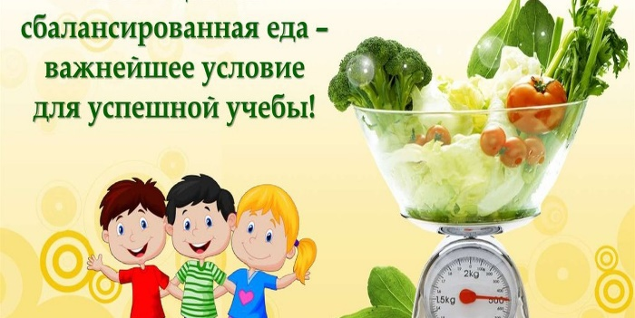Здоровое питание является профилактикой вредных привычек в части избыточного приема пищи (продолжительные перерывы между приемами пищи), чрезмерное потребление соли (колбасные изделия, сосиски) и сахара, легких углеводов, кондитерских изделий.

Соблюдение выше указанных правил поможет сохранить и укрепить Ваше здоровье и здоровье ваших детей.

